Тема: «Закономерности распределения тепла и влаги на территории России»
(8 класс)
( учитель географии и биологии Асташина Светлана Владимировна
МОУ СОШ №4 г. Дятьково)
Цели урока:
- Образовательная- познакомить учащихся с особенностями распределения тепла и влаги на территории России; научить устанавливать закономерности в распределении основных элементов климата, и применять в решении задач.
- развивающая – показать и научить применять возможности использования компьютерных возможностей в моделировании этих процессов.
- воспитательная – развитие творческой активности учащихся.
Тип урока: изучение нового материала с использованием компьютерных технологий
Оборудование: учебник, атлас, компьютер с видео материалом « влияние Атлантики и Арктики на климат» виртуальной школы Кирилла и Мефодия, а так же интерактивными картами того же издания 8 класса.
Ход урока
Организационный момент
Сегодня у нас необычный урок мы научимся определять то, что влияет на закономерности распределения тепла и влаги на территории России и применить для этого анализа компьютерные технологии.
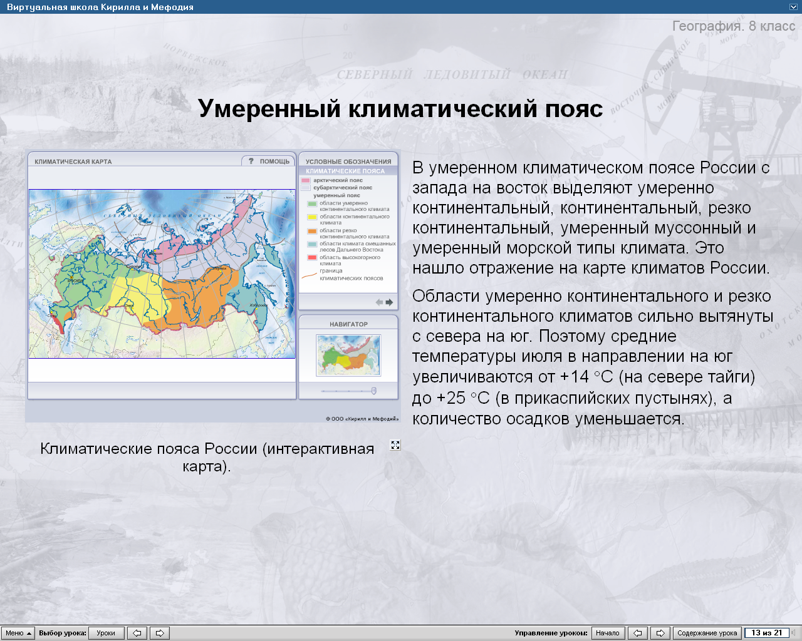
Изучение нового материала
1.Посмотрим с вами на климатическую карту России: определим каков рисунок изотерм над территорией.
( чем дальше двигаемся на восток, тем ниже температуры воздуха )Как они направлены ? ( они направлены субмеридианально.)

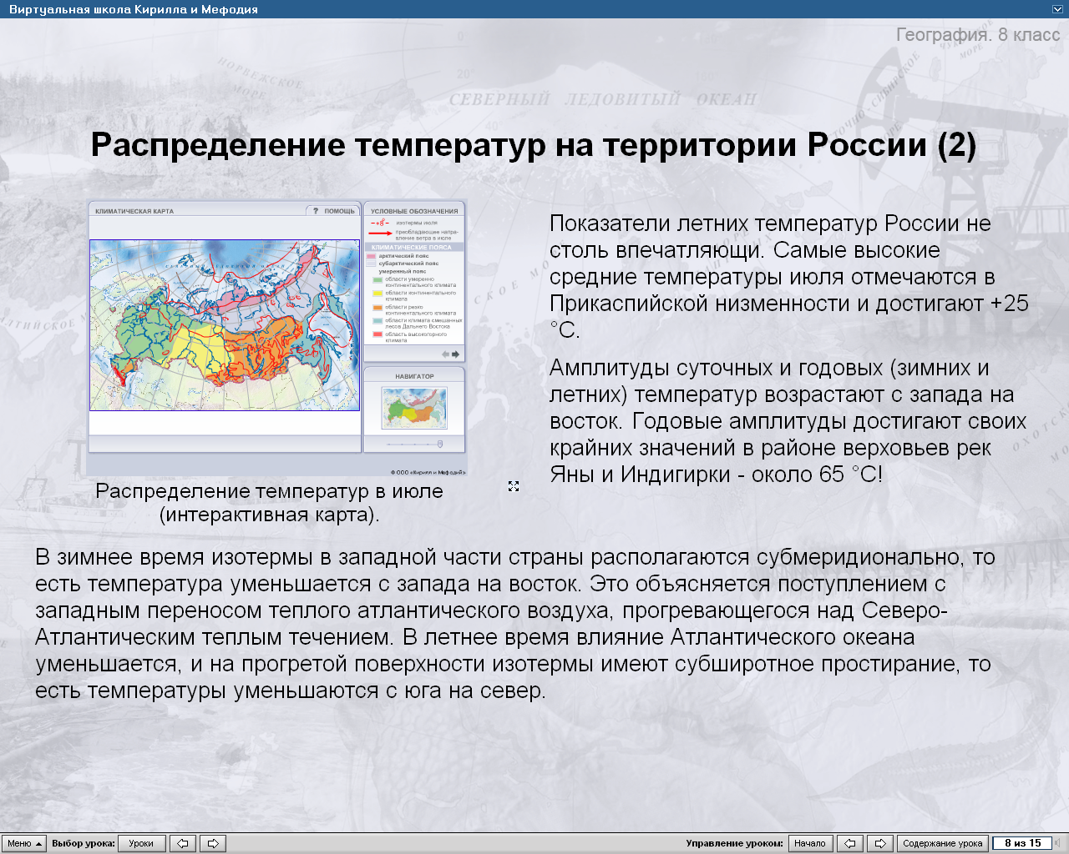
Рассмотрим с вами рисунок изотерм июля для территории России как распределены и направлены они
( изотермы меняются по территории страны и занимают субширотное направление)
Как меняются изотермы в январе на территории страны?
Для того чтобы это наглядно показать давайте, используя возможности электронной таблицы Microsoft Excel, построим график, который более наглядно покажет нам закономерности изменения температур на территории страны.
Определяем температуры января и июля для г. Петрозаводск, г. Сыктывкар, г. Ханты- Мансийск, г.Якутск, г. Магадан.
Заносим данные в таблицу
города | Температуры января | Температуры июля
Калининград
Москва

Екатеринбург
Новосибирск
Чита
Петропавловск - Камчатский
Занесли данные в таблицу Microsoft Exсel и строим диаграмму в виде графика.
2. Важным показателем климата для любой территории является годовая амплитуда среднемесячных температуры. В России амплитуда температур увеличивается в направлении с запада на восток: г. Мурманск 20, г.Салехард 35, г. Оймякон 58. Увеличение годовой амплитуды температур свидетельствует об увеличении степени континентальности.
3. Но и количество осадков как вы знаете, имеет не маловажное значение.
Рассмотрим климатическую карту и определим особенности распределения осадков на территории России.
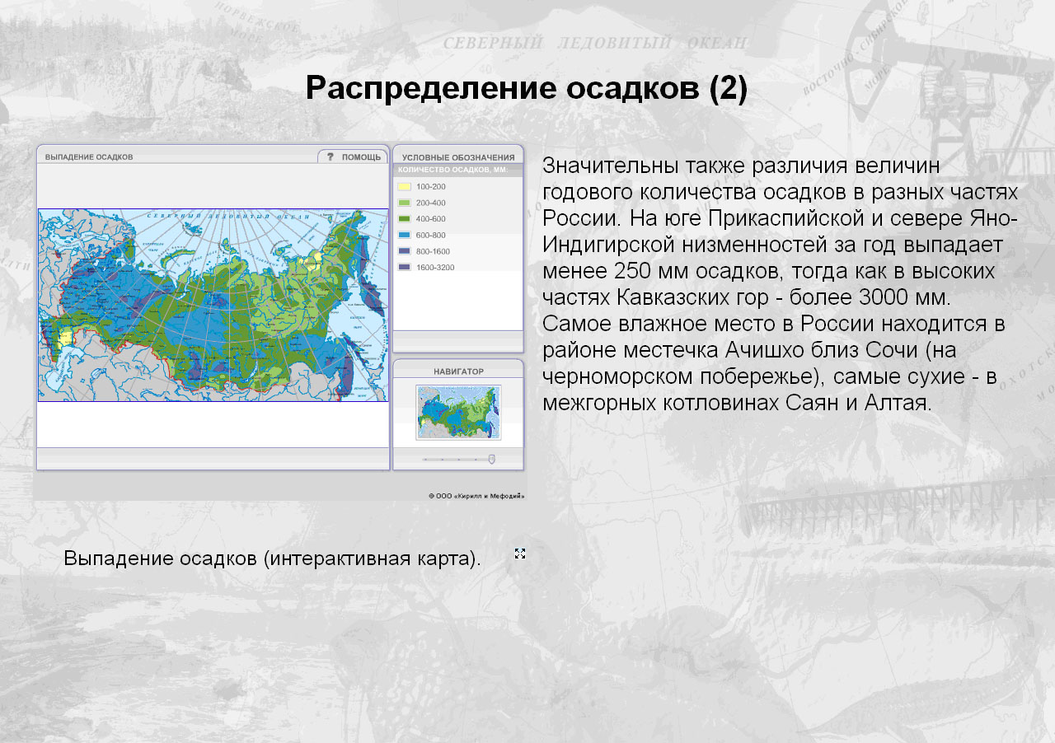
- Какой океан по вашему мнению оказывает большее влияние на формирование осадкового режима ни территории России.
Видео фрагмент « влияние Атлантики на климат России», « Влияние Арктики на климат России» ( виртуальная школа Кирилла и Мефодия 8 класс)
- выявляем закономерность чем ближе к океану , тем больше количество осадков. Проследим закономерность определив количество осадков и построив график с использованием таблицы Microsoft Exсel
город | Количество осадков
Калининград
Москва
Екатеринбург
Новосибирск
Чита
Петропавловск - Камчатский
Мы с вами рассмотрели, как влияет близость океана на количество осадков.
4.Но существуют факторы, которые в разной мере влияют на распределение этих осадков по территории. Например, горные системы.

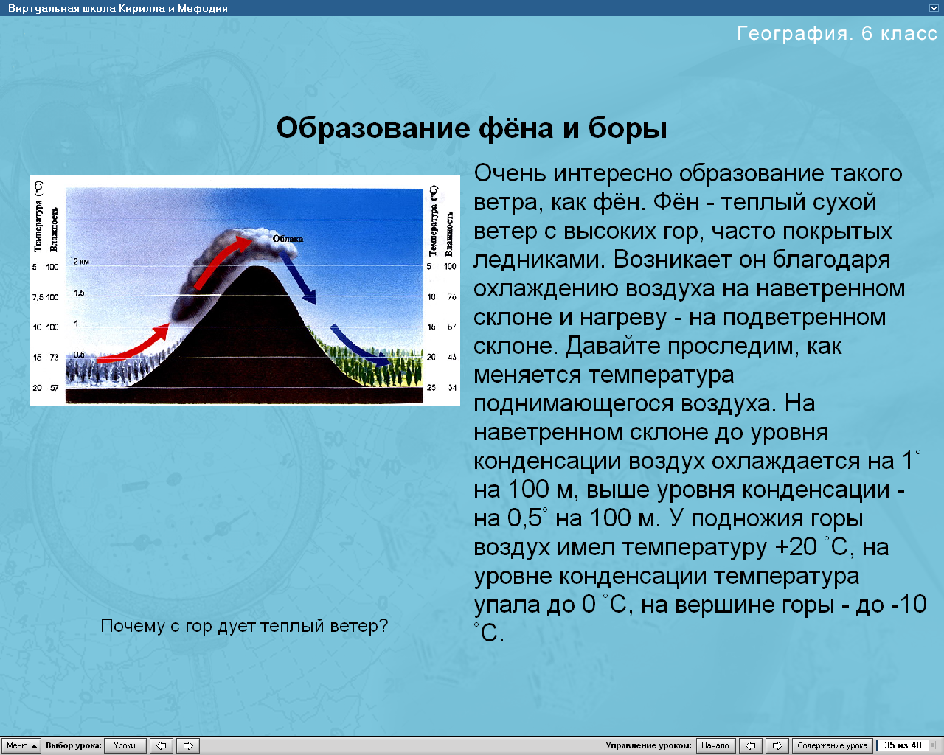
Рассмотрим, используя эту схему изменение температуры воздуха и количества осадков под влиянием горных систем.
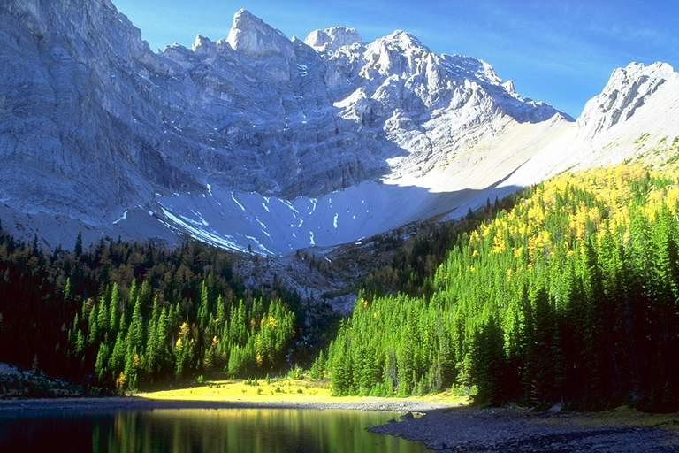
У вас на экранах компьютеров есть примеры горной системы и значки обозначающие различные характеристики погоды. Смоделируйте погоду, которая будет образовываться в результате препятствия гор влажным океаническим воздушным массам .
Направление движения воздушных масс с океана.

Вывод: осадки будут выпадать на наветренных склонах гор в виде дождя и снега, а перевалив горы, воздух начнёт опускаться вниз, нагреваясь при этом, и всё более удаляясь от точки насыщения. Поэтому подветренные склоны гор осадки получать не будет.
- Представьте что, на севере Восточно – Европейской равнины появились горы , как изменится климат Восточно – Европейской равнины.
5.Другим фактором влияющим на распределение температуры и влаги на территории суши зависит от того какое течение подходит к берегам: теплое или холодное. На экранах компьютеров у вас есть изображение погоды при приходе тёплого и холодного течения распределите элементы погоды которая формируется, и значки приходящих течений.
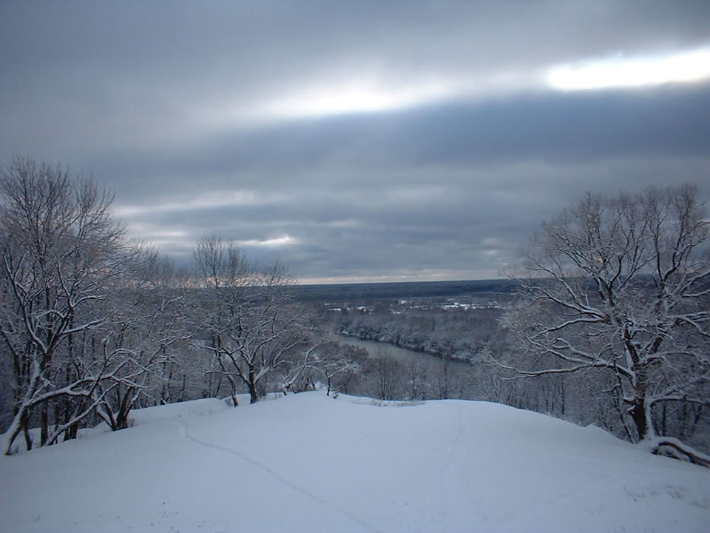

Холодное течение

тёплое течение

солнечно и без осадков

дождливо и пасмурно

Много растений

- Представьте, чтобы произошло с Баренцевым и Белым морем, если к берегам России подходило холодное, а не тёплое течение.

6.Используя карту климата России определите самые « мокрые» и самые «сухие» места на территории страны. И определите причины таких явлений.
7. Ещё одним фактором, влияющим на распределения влаги и частично температуры являются преобладающие ветры на территории России. Западные ветры - дующие в стороны 60 –х широт и приносящие осадки с Атлантики, а так же муссоны Дальнего Востока так же приносящие большое количество осадков в летний период. Но даже приносимые осадки не могут объективно ответить на вопрос достаточно ли приносимых осадков для территории.?
8. Одним из показателей отвечающим на этот вопрос и влияющим на влажность и сухость мест является коэффициент увлажнения. Это отношение годовой суммы осадков к испаряемости. Научимся определять коэффициент увлажнения по природным зонам
Природная зона | Количество осадков | испаряемость | коэффициент увлажнения
Лесотундра | 300 | 200
Тайга | 400 | 300
лесостепь | 500 | 500
Если К = 1 увлажнение достаточное,
Если К меньше 1 скудное увлажнение
Если К больше 1 избыточное увлажнение.
Изменение коэффициента увлажнения можно так же изобразить на карте . Она перед вами.
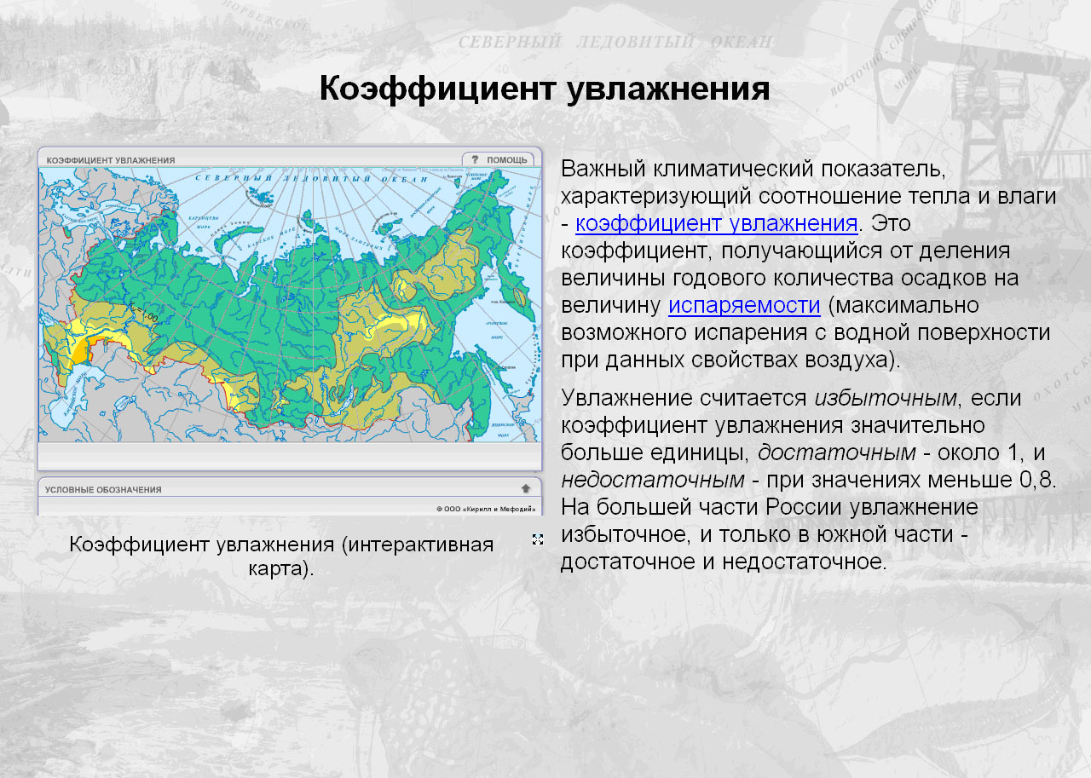
- Какие явления могут проявляться при различных видах увлажнения ( засуха, заболоченность, близость грунтовых вод, полноводные реки или нет, растительность бурная или скудная. )
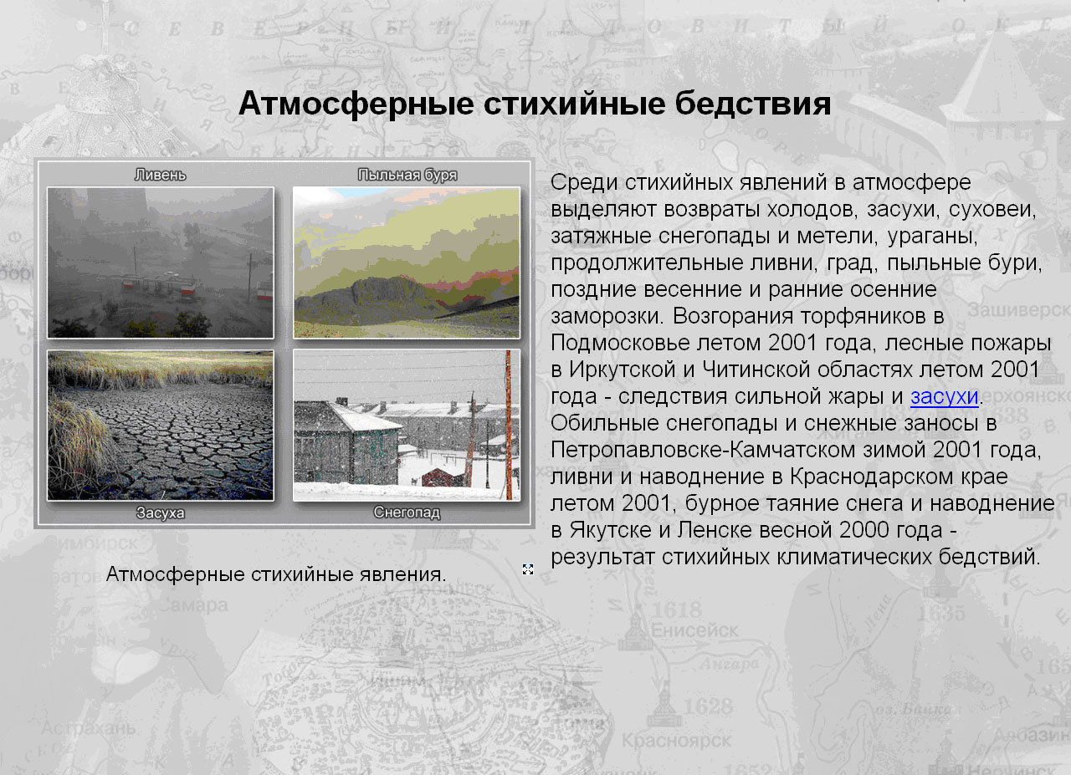
Закрепление
Творческое задание: используя возможности программы Power Point
Изобразите схематично карту какой либо территории России отражающую особенности климата в условных знаках ( в карте должны быть отражены все элементы изученные на сегодняшнем уроке, и письменно обоснованы учащимся.)
Домашнее задание §10.

